МІНІСТЕРСТВО ОСВІТИ І НАУКИ УКРАЇНИ
ДЕРЖАВНИЙ ВИЩИЙ НАВЧАЛЬНИЙ ЗАКЛАД
“ХЕРСОНСЬКИЙ ДЕРЖАВНИЙ АГРАРНИЙ УНІВЕРСИТЕТ”

Агрономічний факультет
Кафедра ботаніки та захисту рослин

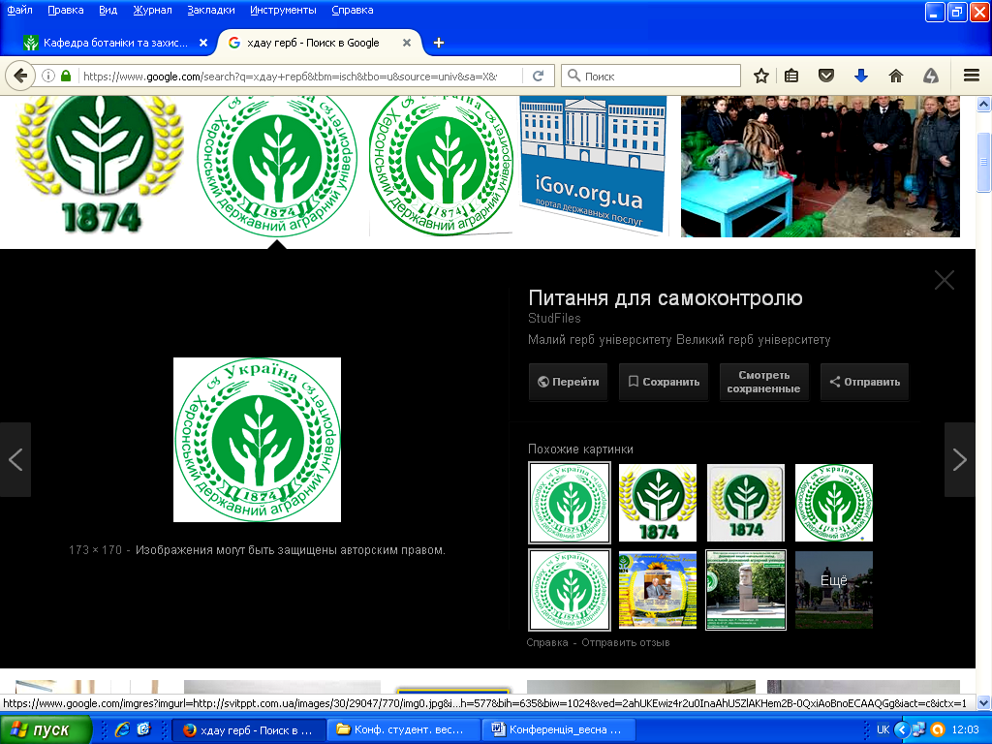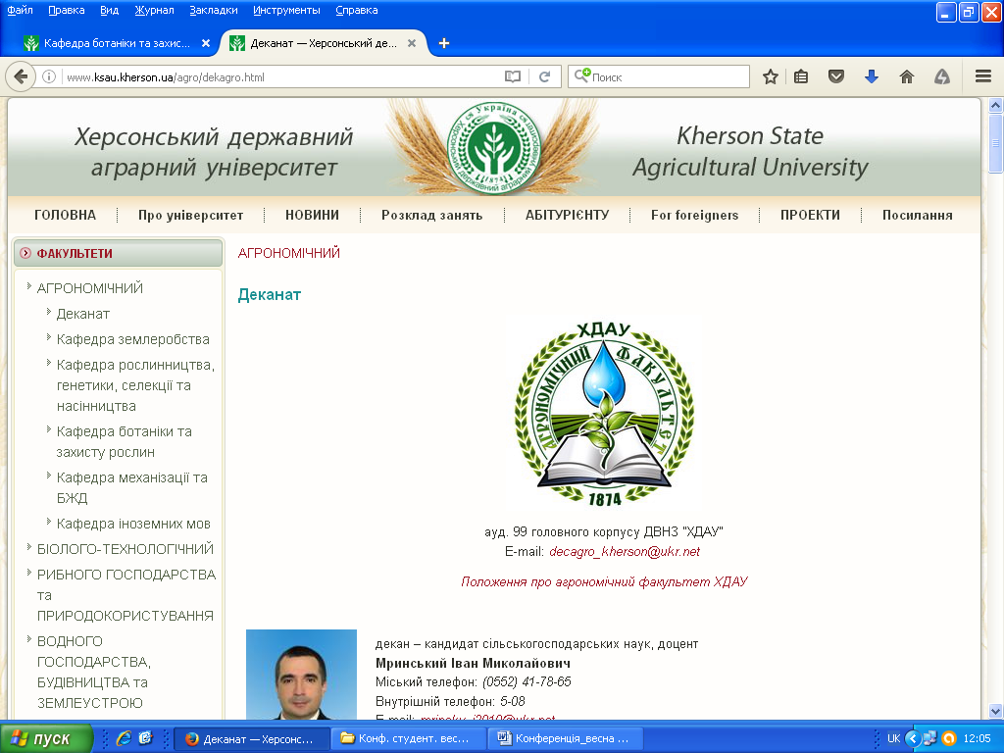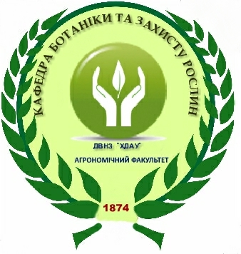

ПРОГРАМА
науково-практичної конференції
здобувачів вищої освіти агрономічного факультету
“Актуальні проблеми та наукові досягнення
сучасного агровиробництва”
(секція кафедри ботаніки та захисту рослин)

6 листопада 2018 року,
12⁰⁰, ауд. 124
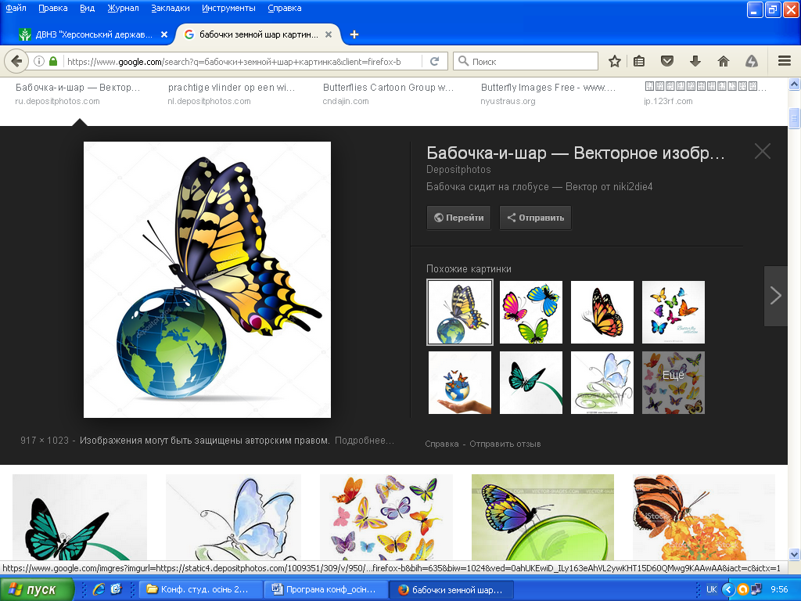

Херсон – 2018
ПЕРШИЙ (БАКАЛАВРСЬКИЙ) РІВЕНЬ

Марковська Олена Євгеніївна,
кандидат сільськогосподарських наук, доцент, науковий керівник
1. Антонюк Сергій Романович,
здобувач вищої освіти 2 курсу агрономічного факультету
“Південноамериканська томатна міль на території Херсонщини”
2. Політун Катерина Максимівна,
здобувач вищої освіти 2 курсу агрономічного факультету
“Фізіологічні аспекти у мистецтві бонсай”
3. Татарчук Ілля Олександрович,
здобувач вищої освіти 2 курсу агрономічного факультету
“Пігментна система рослин та її вплив на якість продукції”

Урсал Вячеслав Валентинович,
кандидат сільськогосподарських наук, доцент, науковий керівник
1. Алієва Фатіма Аліївна,
здобувач вищої освіти 3 курсу агрономічного факультету
“Слимаки: біологія, шкодочинність та контроль чисельності”
2. Мосьондз Валерій Леонтійович,
здобувач вищої освіти 3 курсу агрономічного факультету
“Регулятори росту і розвитку комах”
3. Гавришків Максим Юрійович,
здобувач вищої освіти 3 курсу агрономічного факультету
“Вплив пестицидів на водні ресурси”
4. Сахневич Валерій Валерійович,
здобувач вищої освіти 3 курсу агрономічного факультету
“Газоподібний аміак як багатоцільовий засіб у сільському господарстві”
5. Моргун Антон Геннадійович,
здобувач вищої освіти 3 курсу агрономічного факультету
“Ультрамалооб’ємне обприскування - перспективний спосіб застосування пестицидів”

Чернишова Євгенія Олегівна,
кандидат сільськогосподарських наук, доцент, науковий керівник
1. Біляєв Владислав Сергійович,
здобувач вищої освіти 2 курсу агрономічного факультету
“Сажкові хвороби кукурудзи”
2. Шеремет Сергій Сергійович,
здобувач вищої освіти 2 курсу агрономічного факультету
“Небезпечні адвентивні рослини України”
3. Климентенко Сніжана Анатоліївна,
здобувач вищої освіти 2 курсу агрономічного факультету
“Гриби – небезпечні збудники хвороб людини”
4. Замотай Яна Іванна Вадимівна,
здобувач вищої освіти 2 курсу агрономічного факультету
“Вплив грибів й грибоподібних організмів на діяльність тваринних організмів”

Онищенко Сергій Олексійович,
кандидат сільськогосподарських наук, доцент, науковий керівник
1. Бевзенко Дар’я Олександрівна,
здобувач вищої освіти 1 курсу агрономічного факультету
“Аромат квітів”
2. Богату Ганна Олександрівна,
здобувач вищої освіти 1 курсу агрономічного факультету
“Квіти-хамелеони”

Минкіна Ганна Олександрівна,
кандидат сільськогосподарських наук, доцент, науковий керівник
1. Шаповал Віталій Олександрович,
здобувач вищої освіти 4 курсу агрономічного факультету
“Вплив строків сівби та фону живлення на зміну ростових процесів томатів посівних в умовах південного степу України”
2. Майданський Антон Сергійович,
здобувач вищої освіти 4 курсу агрономічного факультету
“Особливості елементів технології вирощування полуниці в мішках та теплиці”
3. Минкін Андрій Миколайович,
здобувач вищої освіти 3 курсу агрономічного факультету
“Нут і чина – цінні зернобобові культури для степової зони півдня України”
4. Варакін Валерій Олександрович,
здобувач вищої освіти 2 курсу агрономічного факультету
“Теоретичні основи та значення імунітету рослин”

Макуха Ольга Володимирівна,
кандидат сільськогосподарських наук, доцент, науковий керівник
1. Гаркавенко Олена Ігорівна,
здобувач вищої освіти 3 курсу за скороченим терміном навчання агрономічного факультету
“Тютюнова (бавовникова) білокрилка Bemisia tabaci Gen.”
2. Фількін Віктор Сергійович,
здобувач вищої освіти 3 курсу за скороченим терміном навчання агрономічного факультету
“Регулювання чисельності клопа шкідливої черепашки”
3. Хільченко Дмитро Сергійович,
здобувач вищої освіти 2 курсу агрономічного факультету
“Бананова свердлова нематода Radopholus similis”

ДРУГИЙ (МАГІСТЕРСЬКИЙ) РІВЕНЬ

Коковіхін Сергій Васильович,
доктор сільськогосподарських наук, професор, науковий керівник
1. Соколенко Світлана Вікторівна,
здобувач вищої освіти 2 курсу агрономічного факультету
“Дослідження продуктивності цибулі ріпчастої залежно від впливу умов зволоження та захисту рослин на Півдні України”

Марковська Олена Євгеніївна,
кандидат сільськогосподарських наук, доцент, науковий керівник
1. Решетило Олег Вячеславович,
здобувач вищої освіти 2 курсу агрономічного факультету
“Арахіс – нова нішева сільськогосподарська культура в Україні”

Урсал Вячеслав Валентинович,
кандидат сільськогосподарських наук, доцент, науковий керівник
1. Фесенко Єлизавета Анатоліївна,
здобувач вищої освіти 2 курсу агрономічного факультету
“Вплив агротехнічних прийомів на продуктивність листкової маси м’яти перцевої в умовах Південного Степу України”
2. Себій Олександр Олександрович,
здобувач вищої освіти 2 курсу агрономічного факультету
“Продуктивність середньоранніх гібридів соняшнику в умовах дослідного поля ДВНЗ “ХДАУ” у 2017 році”

Чернишова Євгенія Олегівна,
кандидат сільськогосподарських наук, доцент, науковий керівник
1. Вязь Інна Сергіївна,
здобувач вищої освіти 2 курсу агрономічного факультету
“Вплив фону живлення та гібридного складу на біометричні показники редису в умовах зрошення півдня України”
2. Зродніков Данііл Дмитрович,
здобувач вищої освіти 2 курсу агрономічного факультету
“Аналіз впливу строків і способів сівби на продуктивність дині в зрошуваних умовах Південного Степу України”
3. Андрієць Євгеній Ігорович,
здобувач вищої освіти 2 курсу агрономічного факультету
“Вплив фону живлення на врожай та якість капусти червоноголової в умовах півдня України”
4. Яцко Юрій Васильович,
здобувач вищої освіти 2 курсу агрономічного факультету
“Економічна ефективність вирощування сої в умовах півдня України залежно від фону живлення та режиму зрошення”

Минкіна Ганна Олександрівна,
кандидат сільськогосподарських наук, доцент, науковий керівник
1. Панов Едуард Васильович,
здобувач вищої освіти 2 курсу агрономічного факультету
“Вплив основного обробітку ґрунту на врожайність гібриду соняшнику “Світоч” в умовах півдня України”

Макуха Ольга Володимирівна,
кандидат сільськогосподарських наук, доцент, науковий керівник
1. Осадчук Олександр Миколайович,
здобувач вищої освіти 2 курсу агрономічного факультету
“Influence of nitrogen fertilizers and row spacing on fennel productivity in the south of Ukraine”

